

Facultatea de Inginerie Electrică şi Ştiinţa Calculatoarelor
Universitatea Transilvania Braşov

PROIECT SISTEME DE CALCUL
STAŢIE METEO

Gomoi Lavinia-Valentina
Boboc Ionela
Crişan Cosmina
Bălău Raul-Ştefan
Arsu Alexandru

- Grupa 4901-
-Calculatoare-
- Anul IV-

Anul universitar
2013- 2014

Cuprins
1.Introducere
1.1 Descriere placuţă
2. LCD
2.1 Schema bloc
2.2 Afişare LCD
2.3 Programarea LCD-ului
3. Senzor
3.1 Introducere
3.1 Schema bloc
3.2 Funcţionaliatate
3.3 Conectarea în circuit
3.4 Fişier header pentru senzor
4. Proiectul final
4.1 Codul scris folosind mediul de programare ICC AVR
4.2 Galerie foto
5. Bibliografie

1.Introducere
  - Descriere placuţă

ATMEGA128 este un microcontroler CMOS de 8 – biţi cu un consum redus de putere bazat pe arhitectura RISC AVR imbunataţita. Dispune de un set de 131 instrucţiuni si 32 de registri de uz general. Cele 32 de registre sunt direct adresabile de Unitatea Logica Aritmetica (ALU), permiţând accesarea a doua registre independente intr-o singura instrucţiune. Se obţine astfel o eficienţa sporita in execuţie (de pana la zece ori mai rapide decat microcontrorelerele convenţionale CISC).
ATMEGA128 este un microcontroler RISC pe 8 biţi realizat de firma Atmel.
Caracteristicile principale ale acestuia sunt:
· 16KB de memorie Flash reinscriptibilă pentru stocarea programelor
· 1KB de memorie SRAM
· 512B de memorie EEPROM
· două numărătoare/temporizatoare de 8 biţi
· un numărător/temporizator de 16 biţi
· conţine un convertor analog – digital de 10 biti, cu intrări multiple
- 7 canale diferentiale
- canale diferentiale cu amplificare programabila (1x, 10x sau 200x)
· conţine un comparator analogic
· patru canale PWM
· conţine doua module USART pentru comunicaţie serială (port serial)
· contine o interfata seriala SPI
· dispune de un cronometru cu oscilator intern
· oferă 32 de linii I/O organizate în patru porturi (PA, PB, PC, PD).
Structura internă generală a controlerului este prezentată în Figura 1. Se poate observa că există o magistrală generală de date la care sunt conectate mai multe module:
· unitatea aritmetică si logică (ALU)
· registrele generale
· memoria RAM si memoria EEPROM
· liniile de intrare (porturile – I/O Lines) si celelalte blocuri de intrare/iesire.
Aceste ultime module sunt controlate de un set special de registre, fiecare modul având asociat un număr de registre specifice. Memoria Flash de program împreună cu întreg blocul de extragere a instrucţiunilor, decodare si execuţie comunică printr-o magistrală proprie, separată de magistrala de date menţionată mai sus. Acest tip de organizare este conform principiilor unei arhitecturi Harvad si permite controlerului să execute instrucţiunile foarte rapid. Modul Power-down salveaza conţinutul registrelor, dar blocheaza Oscilatorul, dezactivând toate celelalte funcţii al chip-ului pană la urmatoarea Intrerupere Externa sau Reset hardware.
In modul Power-save, timer-ul asincron continua sa mearga, permiţind user-ului sa menţina o baza de timp in timp ce restul dispozitivului este oprit.
In modul Standby , Oscilatorul funcţionează în timp ce restul despozitivului este oprit. Acest lucru permite un start foarte rapid combinat cu un consum redus de energie.
In modul standby extins(Extended Stanby Mode), atat Oscilatorul principal cat si timer-ul asincron continuă să funcţioneze. Memoria flash (On-chip) permite să fie reprogaramată printr-o interfaţă serială SPI , de catre un programator de memorie nonvolatilă convenţional, sau de către un program de boot Onchip ce ruleaza pe baza AVR. Programul de boot poate folosi orice interfata pentru a incarca programul de aplicaţie in memoria Flash .

Lista componentelor plăcii de evaluare :
- Microcontroler ATMEL ATmega128
- Oscilator cuarţ 11,050 MHz
- Buton fără reţinere pentru restartarea machetei(reset)
- Bară grafică cu 10 LEDuri.
- Slot memorie externă de tip SD Card
- Porturi USART
- Modul afişare LCD
- Sursa de alimentare CC.

2. LCD
Afişajul cu cristale lichide (engleză Liquid Crystal Display, prescurtat LCD) este un dispozitiv de afişare pentru litere, cifre, grafică şi imagini, fiind constituit dintr-o matrice de celule lichide care devin opace sau îşi schimbă culoarea sub influenţa unui curent sau câmp electric.
2.1 Schema bloc
Modelul LCD-ului este DEM 20485 SYH-LY. Diagrama boc a modelului LCD utilizat pe macheta de proiect este urmatoarea:
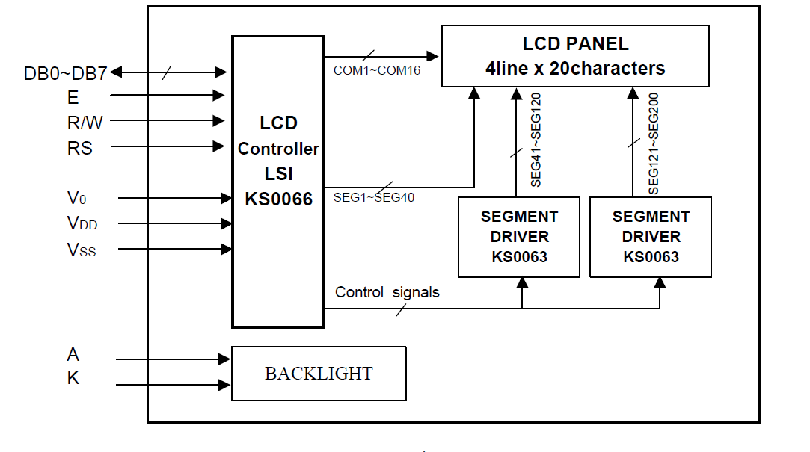

Fig 2. Schema bloc LCD
2.2 Afişare LCD
Pentru a realiza afișajul LCD am folosit un set de tabele şi instrucţiuni, acestea sunt evidenţiate mai jos.
Transferul de date între microcontroller şi LCD se face pe 4 sau 8 biţi printr-un bus de date. Pe lângă linile de date vom avea nevoie şi de 3 linii de control
- E (Enable) care permite sau nu transmiterea de date şi comenzi. Setând această linie 1 poate începe schimbul de date şi comenzi între LCD şi microcontroller.
- RW (Read/Write) are rolul de a stabilii direcția datelor, 0 fiind pentru scrierea datelor iar 1 fiind pentru citirea datelor din LCD.
- RS (Register Select) foloseste la selectarea regiștrilor interni ai LCD-ului. Dacă ia valoarea 0 înseamnă că trimitem LCD-ului o instrucțiune iar dacă scriem valoarea 1 înseamnă că trimitem date.
- D0 - D3(bus de date bidirecţional, pentru transferal de date intre LCD si microcontroller, se foloseşte in modul pe 8 biţi)
- D4 – D7(bus de date bidirecțional, pentru transferal de date intre LCD si microcontroller, se foloseşte in modul pe 4 biţi)
În cadrul DDRAM-ului am folosit următorul tabel
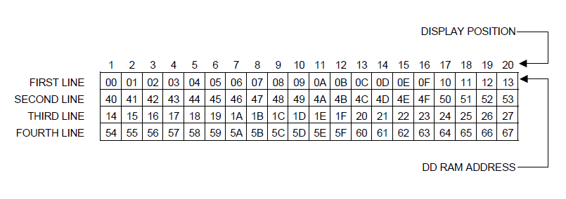

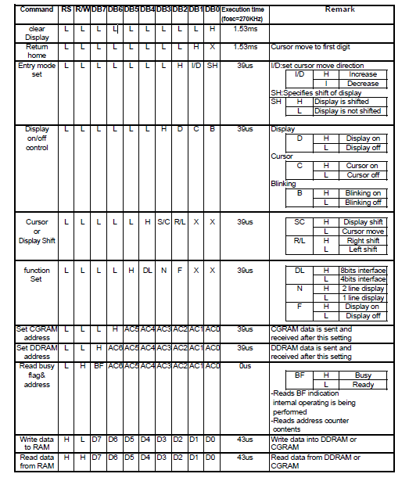
Am folosit tabelul de comenzi pentru control si comenzi de afişare, pentru configurarea LCD-ului.

kjijijjj
,k

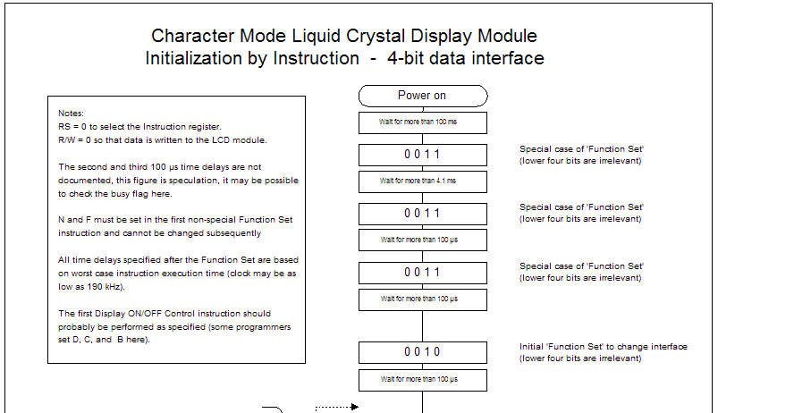
Pentru inițializarea LCD-ului am folosit urmatoarea schemă pe 4 biţi

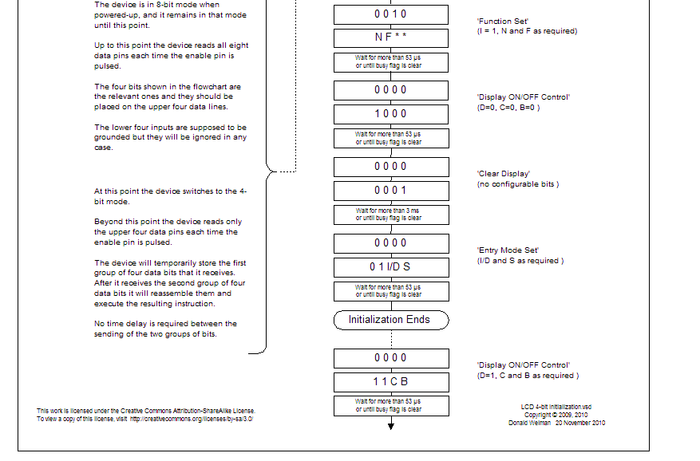

Pentru a putea configura pinii am folosit urmatoarea schemă hardware
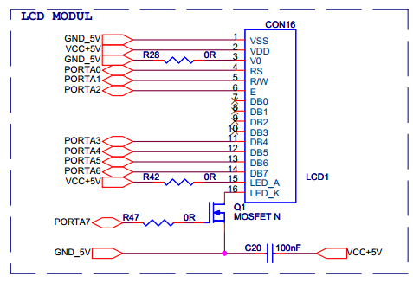

2.3 Programarea LCD-ului
Întreg programul pentru programarea LCD-ului l-am salvat într-un fişier de tip .h pentru a putea fi inclus ca header pentru realizarea funcţionalităţii întregului proiect.
Codul acestui program, exus anterior este următorul:

#ifndef _LCD_H_
//UTILIZATORUL STABILESTE TIMMPUL DE DELAY PENTRU LCD
#define EnableTime 0x01
#define RsRwSetupTime 0x01
#define DataHoldTime 0x1F
#define InitTimeLcd 0x01
#define TimeOutBusy 0x7F
#define LenTstProg 0x37
extern unsigned char DvSel;
unsigned char lcd_init()
{
unsigned char Err=0x00;
udelay(InitTimeLcd);
WriteCmdLCD(0x30);
udelay(InitTimeLcd);
WriteCmdLCD(0x30);
udelay(InitTimeLcd);
WriteCmdLCD(0x30);
Err += ConfLCD(0x2F);
Err += ConfLCD(0x2F); // NUMAR DE LINII
Err += ConfLCD(0x2F); // NUMAR DE LINII
Err += ConfLCD(0x2F); // NUMAR DE LINII
Err += ConfLCD(0x2F); // NUMAR DE LINII
Err += ConfLCD(0x08); // DISPLAY OFF
Err += ConfLCD(0x01); // DISPLAY ON
Err += ConfLCD(0x06);
Err += ConfLCD(0x0C);
return Err;
}
unsigned char TstLcd(void)
{
unsigned char Cnt=0x00;
printf("\1Test Drive LCD!!");
ConfLCD(0x80);
if(GetChrLCD() != 'T') return 0x01;
if(GetChrLCD() != 'e') return 0x02;
if(GetChrLCD() != 's') return 0x03;
if(GetChrLCD() != 't') return 0x04;
if(GetChrLCD() != ' ') return 0x05;
if(GetChrLCD() != 'D') return 0x06;
if(GetChrLCD() != 'r') return 0x07;
if(GetChrLCD() != 'i') return 0x08;
if(GetChrLCD() != 'v') return 0x09;
if(GetChrLCD() != 'e ') return 0x0A;
if(GetChrLCD() != ' ') return 0x0B;
if(GetChrLCD() != 'L') return 0x0C;
if(GetChrLCD() != 'C') return 0x0D;
if(GetChrLCD() != 'D') return 0x0E;
if(GetChrLCD() != '!') return 0x0F;
if(GetChrLCD() != '!') return 0x10;
return 0x00;
}
unsigned char ConfLCD(char CnfLCD)
{
unsigned char Err=ChkBusyLCD();
WriteCmdLCD(CnfLCD);
return Err;
}
void WriteCmdLCD(char CmdLCD)
{
unsigned char NbLow = (CmdLCD << 0x03) & 0x78;
unsigned char NbHigh = (CmdLCD & 0xF0) >> 0x01;
PORTA &= (NbHigh | 0x80); // (HIGH NIBLE) + (RS = 0) + (RW = 0) + (E = 0)
PORTA |= NbHigh;
udelay(RsRwSetupTime); // DELAY INAINTE DE ENABLE
PORTA |= 0x04; // RS = (0) R/W = 0 E=1
udelay(EnableTime);
PORTA &= 0xFB; // RS = (0) R/W = 0 E=0
udelay(DataHoldTime);
PORTA &= (NbLow | 0x80); // (LOW NIBLE) + (RS = 0) + (RW = 0) + (E = 0)
PORTA |= NbLow;
udelay(RsRwSetupTime); // DELAY INAINTE DE ENABLE
PORTA |= 0x04; // E=1 RS = (0) R/W = 0
udelay(EnableTime);
PORTA &= 0xFB; // RS = (0) R/W = 0 E=0
udelay(DataHoldTime);
PORTA &= 0x80; // RS = 0 R/W = 0 E=0
}
void PutChrLCD(unsigned char C)
{
ChkBusyLCD();
WriteDataLCD(C);
}
unsigned char GetChrLCD(void)
{
ChkBusyLCD();
return ReadDataLCD();
}
void WriteDataLCD(char DataLCD)
{
unsigned char NbLow = (DataLCD << 0x03) & 0x78;
unsigned char NbHigh = (DataLCD & 0xF0) >> 0x01;
PORTA &= (NbHigh | 0x81); // (HIGH NIBLE) + (RS = 1) + (RW = 0) + (E = 0)
PORTA |= (NbHigh | 0x01);
udelay(RsRwSetupTime); // DELAY INAINTE DE ENABLE
PORTA |= 0x04; // RS = (1) R/W = 0 E=1
udelay(EnableTime);
PORTA &= 0xFB; // RS = (1) R/W = 0 E=0
udelay(DataHoldTime);
PORTA &= (NbLow | 0x81); // (LOW NIBLE) + (RS = 1) + (RW = 0) + (E = 0)
PORTA |= (NbLow | 0x01);
udelay(RsRwSetupTime); // DELAY INAINTE DE ENABLE
PORTA |= 0x04; // RS = (1) R/W = 0 E=1
udelay(EnableTime);
PORTA &= 0xFB; // RS = (1) R/W = 0 E=0
udelay(DataHoldTime);
PORTA &= 0x80; // RS = (1) R/W = 0 E=0
}
unsigned char ReadAddresLCD(void)
{
unsigned char GetVal=0x00;
DDRA &= 0x87;
PORTA |= 0x02;
PORTA &= 0xFE;
udelay(RsRwSetupTime); // DELAY INAINTE DE ENABLE
PORTA |= 0x04; // RS = (0) R/W = 1 E=1
udelay(EnableTime);
GetVal = (PINA & 0x78) << 0x01; // (HIGH NIBLE) + (RS = 0) + (RW = 1) + (E = 0)
PORTA &= 0xFB; // RS = (0) R/W = 1 E=0
udelay(RsRwSetupTime); // DELAY INAINTE DE ENABLE
PORTA |= 0x04; // E=1 RS = (0) R/W = 0
udelay(EnableTime);
GetVal |= (PINA & 0x78) >> 0x03;
PORTA &= 0xFB; // RS = (0) R/W = 0 E=0
PORTA &= 0x80; // RS = 0 R/W = 0 E=0
DDRA |= 0x78;
return GetVal;
}
unsigned char ChkBusyLCD(void)
{
unsigned char Cnt=0x00;
for(Cnt=0x00; Cnt<TimeOutBusy; Cnt++)
{
if(!((unsigned char)ReadAddresLCD() & 0x80))
return 0x00;
}
return 0x01;
}
unsigned char ReadDataLCD(void)
{
unsigned char GetVal=0x00;
DDRA &= 0x87;
PORTA |= 0x03;
udelay(RsRwSetupTime); // DELAY INAINTE DE ENABLE
PORTA |= 0x04; // RS = (0) R/W = 1 E=1
udelay(EnableTime);
GetVal = (PINA & 0x78)<<0x01; // (HIGH NIBLE) + (RS = 0) + (RW = 1) + (E = 0)
PORTA &= 0xFB; // RS = (0) R/W = 1 E=0
udelay(RsRwSetupTime); // DELAY INAINTE DE ENABLE
PORTA |= 0x04; // E=1 RS = (0) R/W = 0
udelay(EnableTime);
GetVal |= (PINA & 0x78) >> 0x03;
PORTA &= 0xFB; // RS = (0) R/W = 0 E=0
PORTA &= 0x80; // RS = 0 R/W = 0 E=0
DDRA |= 0x78;
return GetVal;
}
void udelay(unsigned char udelay)
{
while(udelay--)
{NOP();}
}
void delay(unsigned char delay)
{
while(delay--)
{udelay(0xFF);}
}
void ldelay(unsigned char ldelay)
{
while(ldelay--)
{delay(0xFF);}
}
#endif
3. Senzor
3.1 Introducere
Senzorul (SHT11) produs de firma Sensirion Elveţia este de tip digital cu calibrare realizată în producţie şi care nu necesită reetalonare sau calibrare. Fiind prevăzut cu o ieşire digitală directă cu o rezoluţie de 12 biţi pentru o umiditate relativă şi 14 biţi pentru temperatură nu necesită alimentare electrică precisă, amplificator liniar de zgomot scăzut, transformator c.a. şi interfaţă. Faptul că umiditatea şi temperatura sunt măsurate de un aparat permite o calculare foarte precisă a punctului de rouă.
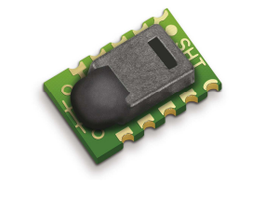
Caracteristici / Avantaje:
- Măsurarea umidităţii relative şi temperaturii de o singură componentă
- Calibrat individual într-o cameră de precizie a umidităţii
- Fiabilitate excelentă şi stabilitate pe termen lung
- Rezoluţie de 12 biţi pentru RH şi 14 biţi pentru temperatură
- Intervalul de măsurare 0-100% RH, -40 până la +125 °C
- Detectarea tensiunii scăzute şi funcţia de autodiagnosticare
- Consum mediu doar 90 uW la 1 măsurare pe secundă
- Insensibilitate la perturbaţii externe (EMC)
- pachet SMT, se poate lipi

3.2 Schemă bloc

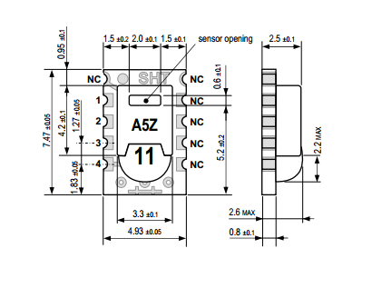
3.3 Funcţionalitate
Măsurarea este activată de trimiterea unei comenzi pentru măsurare, senzorul execută măsurarea şi stochează rezultatul în memoria sa, păstrându-l pînă la vizualizare. Senzorul este capabil să măsoare de asemenea cu o rezoluţie mai mică – 8 biţi pentru umiditate relativă şi 12 biţi pentru temperatură, reducând semnificativ timpul de măsurare. Sensirion SHT1x mai conţine un sistem de detectare a tensiunii joase, util la aplicaţiile cu baterie. La fiabilitatea generală contribuie şi posibilitatea de autodiagnosticare. Aceasta funcţie permite unui radiator intern controlat de un utilizator (microcontroler) să fie capabil de creşterea temperaturii senzorului la 5-10´C. Pentru îmbunătăţirea mai avansată a preciziei, fişa de date tehnice pentru SHT1x oferă informaţii detaliate despre o compensare simplă a temperaturii unei umidităţi relative măsurate. Este posibilă echiparea senzorului cu un capac de filtru SF1, care îl protejează de murdărie şi picături. Sensirion mai oferă trusa pentru evaluare EK-H4.
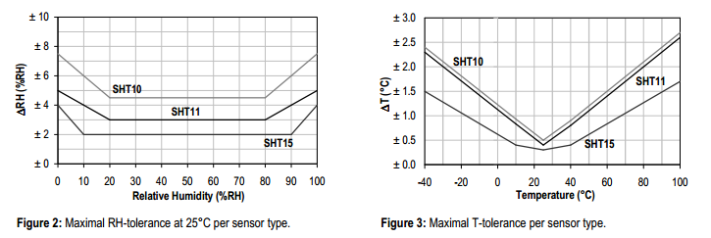
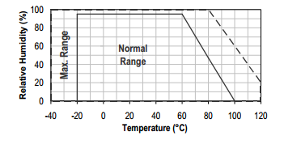

3.4 Conectarea în circuit

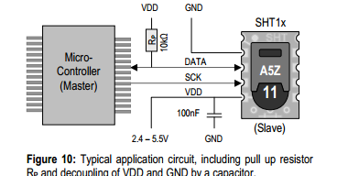

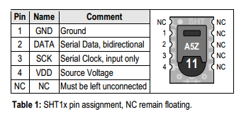

3.5 Fişier header pentru senzor

#ifndef _SHT_LIB_
#define _SHT_LIB_
/* Definitia frecventei microprocesorului pentru intarierile aditionale */
#ifndef F_CPU
#define F_CPU 4000000
#endif
//----------------------------------------------------------------------------------
// modul-var
//----------------------------------------------------------------------------------
/* SHT SCK si portul DATA si definitia Pin */
#define SHT_DATA_PORT PORTG
#define SHT_SCK_PORT PORTG
#define SHT_DATA_DDR DDRG
#define SHT_SCK_DDR DDRG
#define SHT_DATA_PORT_PIN PING // ! the PINx register of the DATA Port !
#define SHT_DATA_PIN PING1
#define SHT_SCK_PIN PING0
/* Setarea parametriilor in conformitate cu datasheet-ul */
#define SHT_TEMP_OFFSET -40 //@ 5V
// #define SHT_TEMP_OFFSET -39.75 //@ 4V
// #define SHT_TEMP_OFFSET -39.66 //@ 3.5V
// #define SHT_TEMP_OFFSET -39.60 //@ 3V
// #define SHT_TEMP_OFFSET -39.55 //@ 2.5V
/*!!!!!!!!!!!!!!!!!!!!!!!!!!!!!!!!!!!!!!!!!!!!!!*/
/* Nu trebuie schimbat nimic de aici in jos! */
/*!!!!!!!!!!!!!!!!!!!!!!!!!!!!!!!!!!!!!!!!!!!!!!*/
typedef union
{ unsigned int i;
float f;
} sht_value;
/* emum pentru schimbarea modului de masurare */
enum {TEMP,HUMI}; //
/* Definitii pentru bit-ul SHT si pentru valori */
#define noACK 0
#define ACK 1
//adr command r/w
#define STATUS_REG_W 0x06 //000 0011 0
#define STATUS_REG_R 0x07 //000 0011 1
#define MEASURE_TEMP 0x03 //000 0001 1
#define MEASURE_HUMI 0x05 //000 0010 1
#define RESET 0x1e //000 1111 0
#define HEATER_BIT 0x04 // 00000100
/* IO Macros */
#define SET_SHT_DATA SHT_DATA_PORT |= ( 1 << SHT_DATA_PIN)
#define CLEAR_SHT_DATA SHT_DATA_PORT &= ~( 1 << SHT_DATA_PIN)
#define SET_SHT_SCK SHT_SCK_PORT |= ( 1 << SHT_SCK_PIN)
#define CLEAR_SHT_SCK SHT_SCK_PORT &= ~( 1 << SHT_SCK_PIN)
#define MAKE_SHT_DATA_PIN_OUTPUT SHT_DATA_DDR |= ( 1 << SHT_DATA_PIN)
#define MAKE_SHT_DATA_PIN_INPUT SHT_DATA_DDR &= ~( 1 << SHT_DATA_PIN)
#define SHT_DATA (SHT_DATA_PORT_PIN & ( 1<< SHT_DATA_PIN))
//Definitii de functii
unsigned char sht_write_byte (unsigned char sht_value);
unsigned char sht_read_byte (unsigned char ack);
void sht_transstart (void);
void sht_connectionreset (void);
unsigned char sht_softreset (void);
unsigned char sht_read_statusreg(unsigned char *p_value, unsigned char *p_checksum);
unsigned char sht_write_statusreg(unsigned char *p_value);
unsigned char sht_measure(sht_value *p_sht_value, unsigned char *p_checksum, unsigned char mode);
void sht_raw_to_physical(sht_value *p_humidity ,sht_value *p_temperature);
float calc_dewpoint(float h, float t);
void sht_switch_heating_element(unsigned char onoff);
#endif // _SHT_LIB_

4.Proiectul final

4.1 Codul scris folosind mediul de programare ICCAVR
#include <math.h>
#include <stdlib.h>
#include "libsht.h"
#include <iom128v.h>
#include <macros.h>
#include "lib\lcd.h"
void putchar(char c)
{
if (c == 0x01)
ConfLCD(0x80);
else if(c == 0x02)
ConfLCD(0xC0);
else if(c == 0x03)
ConfLCD(0x94);
else if(c == 0x04)
ConfLCD(0xD4);
else
PutChrLCD(c);
}
void port_init(void)
{
PORTA = 0x80;
DDRA = 0xFF;
PORTB = 0x20;
DDRB = 0x00;
PORTC = 0x00; //m103 output only
DDRC = 0xFF;
PORTD = 0x03;
DDRD = 0x00;
PORTE = 0x00;
DDRE = 0x00;
PORTF = 0x00;
DDRF = 0x00;
PORTG = 0x00;
DDRG = 0x03;
}

//call this routine to initialize all peripherals
void init_devices(void)
{
//stop errant interrupts until set up
CLI(); //disable all interrupts
XDIV = 0x00; //xtal divider
XMCRA = 0x00; //external memory
port_init();
MCUCR = 0x00;
EICRA = 0x00; //extended ext ints
EICRB = 0x00; //extended ext ints
EIMSK = 0x00;
TIMSK = 0x00; //timer interrupt sources
ETIMSK = 0x00; //extended timer interrupt sources
SEI(); //re-enable interrupts
//all peripherals are now initialized
}
lDlay(unsigned long ldly)
{
while(ldly--);
}
//----------------------------------------------------------------------------------
unsigned char sht_write_byte(unsigned char sht_value)
//----------------------------------------------------------------------------------
// writes a byte on the Sensibus and checks the acknowledge
{
unsigned char i;
unsigned char error=0;
MAKE_SHT_DATA_PIN_OUTPUT;
NOP();//asm ("nop"::); // necessary because of the sync circuitry
for (i=0x80;i>0;i/=2) //shift bit for masking
{if (i & sht_value) SET_SHT_DATA; //masking value with i , write to SENSI-BUS
else CLEAR_SHT_DATA;
SET_SHT_SCK; //clk for SENSI-BUS
NOP();//asm volatile ("nop"::);
NOP();//asm volatile ("nop"::);
CLEAR_SHT_SCK;
NOP();//asm volatile ("nop"::);
NOP();//asm volatile ("nop"::);
}
SET_SHT_DATA; //release DATA-line
MAKE_SHT_DATA_PIN_INPUT;
NOP();//asm volatile ("nop"::);
SET_SHT_SCK; //clk #9 for ack
NOP();//asm volatile ("nop"::);
NOP();//asm volatile ("nop"::);
if (SHT_DATA) error =1; //check ack (DATA will be pulled down by SHT11)
CLEAR_SHT_SCK;
return error; //error=1 in case of no acknowledge
}
//----------------------------------------------------------------------------------
unsigned char sht_read_byte(unsigned char ack)
//----------------------------------------------------------------------------------
// reads a byte form the Sensibus and gives an acknowledge in case of "ack=1"
{
unsigned char i;
unsigned char val=0;
MAKE_SHT_DATA_PIN_OUTPUT;
NOP();//asm volatile ("nop"::); // necessary because of the sync circuitry
SET_SHT_DATA; //release DATA-line
MAKE_SHT_DATA_PIN_INPUT;
NOP();//asm volatile ("nop"::); // necessary because of the sync circuitry
for (i=0x80;i>0;i/=2) //shift bit for masking
{ SET_SHT_SCK; //clk for SENSI-BUS
NOP();//asm volatile ("nop"::);
NOP();//asm volatile ("nop"::);
if (SHT_DATA) val=(val | i); //read bit
CLEAR_SHT_SCK;
NOP();//asm volatile ("nop"::);
NOP();//asm volatile ("nop"::);
}
MAKE_SHT_DATA_PIN_OUTPUT;
NOP();//asm volatile ("nop"::); // necessary because of the sync circuitry
if (ack) CLEAR_SHT_DATA; else SET_SHT_DATA; // Sent ack
SET_SHT_SCK; //clk #9 for ack
NOP();//asm volatile ("nop"::);
NOP();//asm volatile ("nop"::);
NOP();//asm volatile ("nop"::);
CLEAR_SHT_SCK;
NOP();//asm volatile ("nop"::);
NOP();//asm volatile ("nop"::);
SET_SHT_DATA; //release DATA-line
return val;
}
//----------------------------------------------------------------------------------
void sht_transstart(void)
//----------------------------------------------------------------------------------
// generates a transmission start
{
MAKE_SHT_DATA_PIN_OUTPUT;
NOP();//asm volatile ("nop"::);
SET_SHT_DATA; CLEAR_SHT_SCK; //Initial state
NOP();//asm volatile ("nop"::);
NOP();//asm volatile ("nop"::);
SET_SHT_SCK;
NOP();//asm volatile ("nop"::);
NOP();//asm volatile ("nop"::);
CLEAR_SHT_DATA;
NOP();//asm volatile ("nop"::);
NOP();//asm volatile ("nop"::);
CLEAR_SHT_SCK;
NOP();//asm volatile ("nop"::);
NOP();//asm volatile ("nop"::);
NOP();//asm volatile ("nop"::);
NOP();//asm volatile ("nop"::);
NOP();//asm volatile ("nop"::);
NOP();//asm volatile ("nop"::);
SET_SHT_SCK;
NOP();//asm volatile ("nop"::);
NOP();//asm volatile ("nop"::);
SET_SHT_DATA;
NOP();//asm volatile ("nop"::);
NOP();//asm volatile ("nop"::);
CLEAR_SHT_SCK;
}
//----------------------------------------------------------------------------------
void sht_connectionreset(void)
//----------------------------------------------------------------------------------
// communication reset: DATA-line=1 and at least 9 SCK cycles followed by transstart
{
unsigned char i;
MAKE_SHT_DATA_PIN_OUTPUT;
NOP();//asm volatile ("nop"::);
SET_SHT_DATA; CLEAR_SHT_SCK; //Initial state
for(i=0;i<9;i++) //9 SCK cycles
{ SET_SHT_SCK;
NOP();//asm volatile ("nop"::);
NOP();//asm volatile ("nop"::);
CLEAR_SHT_SCK;
NOP();//asm volatile ("nop"::);
NOP();//asm volatile ("nop"::);
}
sht_transstart(); //transmission start
}
//----------------------------------------------------------------------------------
unsigned char sht_softreset(void)
//----------------------------------------------------------------------------------
// resets the sensor by a softreset
{
unsigned char error=0;
sht_connectionreset(); //reset communication
error+=sht_write_byte(RESET); //send RESET-command to sensor
return error; //error=1 in case of no response form the sensor
}
//----------------------------------------------------------------------------------
unsigned char sht_read_statusreg(unsigned char *p_sht_value, unsigned char *p_checksum)
//----------------------------------------------------------------------------------
// reads the status register with checksum (8-bit)
{
unsigned char error=0;
sht_transstart(); //transmission start
error=sht_write_byte(STATUS_REG_R); //send command to sensor
*p_sht_value=sht_read_byte(ACK); //read status register (8-bit)
*p_checksum=sht_read_byte(noACK); //read checksum (8-bit)
return error; //error=1 in case of no response form the sensor
}
//----------------------------------------------------------------------------------
unsigned char sht_write_statusreg(unsigned char *p_sht_value)
//----------------------------------------------------------------------------------
// writes the status register with checksum (8-bit)
{
unsigned char error=0;
sht_transstart(); //transmission start
error+=sht_write_byte(STATUS_REG_W);//send command to sensor
error+=sht_write_byte(*p_sht_value); //send value of status register
return error; //error>=1 in case of no response form the sensor
}
//----------------------------------------------------------------------------------
unsigned char sht_measure(sht_value *p_sht_value, unsigned char *p_checksum, unsigned char mode)
//----------------------------------------------------------------------------------
// makes a measurement (humidity/temperature) with checksum
{
unsigned error=0;
unsigned int i;
sht_value sht_value_temp;
/* sht_transstart(); //transmission start */
sht_connectionreset();
switch(mode){ //send command to sensor
case TEMP : error+=sht_write_byte(MEASURE_TEMP); break;
case HUMI : error+=sht_write_byte(MEASURE_HUMI); break;
default : break;
}
for (i=0;i<65535;i++) {
if(SHT_DATA==0) break; //wait until sensor has finished the measurement
lDlay(0x0000FFFF); // neccesary since the AVR is so much faster than the old 8051
// and the 210ms for 14bit measuremnt are only a rough estimate
}
if(SHT_DATA) error+=1; // or timeout is reached
sht_value_temp.i = 256*sht_read_byte(ACK); //read the first byte (MSB)
sht_value_temp.i +=sht_read_byte(ACK); //read the second byte (LSB)
*p_checksum =sht_read_byte(noACK); //read checksum
*(p_sht_value)= sht_value_temp;
return error;
}
//----------------------------------------------------------------------------------------
void sht_raw_to_physical(sht_value *p_humidity ,sht_value *p_temperature)
//----------------------------------------------------------------------------------------
// calculates temperature [C] and humidity [%RH]
// input : humi [Ticks] (12 bit)
// temp [Ticks] (14 bit)
// output: humi [%RH]
// temp [C]
{
static float C1=-2.0468; // for 12 Bit
static float C2= +0.0367; // for 12 Bit
static float C3=-0.0000015955; // for 12 Bit
static float T1=0.01; // for 14 Bit @ 5V
static float T2=0.00008; // for 14 Bit @ 5V
float rh_lin; // rh_lin: Humidity linear
float rh_true; // rh_true: Temperature compensated humidity
float t_C; // t_C : Temperature [C]
t_C = 0.01*(*p_temperature).f +(SHT_TEMP_OFFSET); //calc. Temperature from ticks to [C]
rh_lin=C3*(*p_humidity).f*(*p_humidity).f + C2*(*p_humidity).f + C1; //calc. Humidity from ticks to [%RH]
rh_true=(t_C-25)*(T1+T2*(*p_humidity).f)+rh_lin; //calc. Temperature compensated humidity [%RH]
if(rh_true>100)rh_true=100; //cut if the value is outside of
if(rh_true<0.1)rh_true=0.1; //the physical possible range
(*p_temperature).f=t_C; //return temperature [C]
(*p_humidity).f=rh_true; //return humidity[%RH]
}
//--------------------------------------------------------------------
float calc_dewpoint(float h,float t)
//--------------------------------------------------------------------
// calculates dew point
// input: humidity [%RH], temperature [C]
// output: dew point [C]
{ float k,dew_point ;
k = (log10(h)-2)/0.4343 + (17.62*t)/(243.12+t);
dew_point = 243.12*k/(17.62-k);
return dew_point;
}
//--------------------------------------------------------------------
void sht_switch_heating_element(unsigned char onoff)
//--------------------------------------------------------------------
// shwitches the internal heating element
// input onoff 0:off 1:on
{
unsigned char status;
unsigned char checksum;
sht_read_statusreg(&status, &checksum);
if (onoff==0) status &= ~(HEATER_BIT);
else status |= (HEATER_BIT);
sht_write_statusreg(&status);
}
void main(void)
{
sht_value humi_val,temp_val;
unsigned int i=0;
int tmp;
float dew_point;
unsigned char error,checksum;
unsigned int j=0;
init_devices();
lcd_init();
if(TstLcd())
asm("call 0x0000");
printf("\1+------------------+");
printf("\2| Proiect SC 2014 |");
printf("\3| Statie Meteo |");
printf("\4+------------------+");
sht_connectionreset();
while(1)
{
//lcd_init();
//printf("\4 0x%X %u ",i++,i);
error=0;
error+=sht_measure( &humi_val,&checksum,HUMI); //measure humidity
error+=sht_measure( &temp_val,&checksum,TEMP); //measure temperature
if(error!=0) sht_connectionreset(); //in case of an error: connection reset
else
{ humi_val.f=(float)humi_val.i; //converts integer to float
temp_val.f=(float)temp_val.i; //converts integer to float
sht_raw_to_physical(&humi_val,&temp_val); //calculate humidity, temperature
dew_point=calc_dewpoint(humi_val.f,temp_val.f); //calculate dew point
WriteCmdLCD(0x01);
printf("\1Temp:%2.f",temp_val.f);
printf("\2Humi:%2.f",humi_val.f);
printf("\3Dew point:%2.f",dew_point);
printf("\4Timestamp:0x%X %u",j++,j);
}
lDlay(0x0000FFFF);
}
}

4.2 Poze
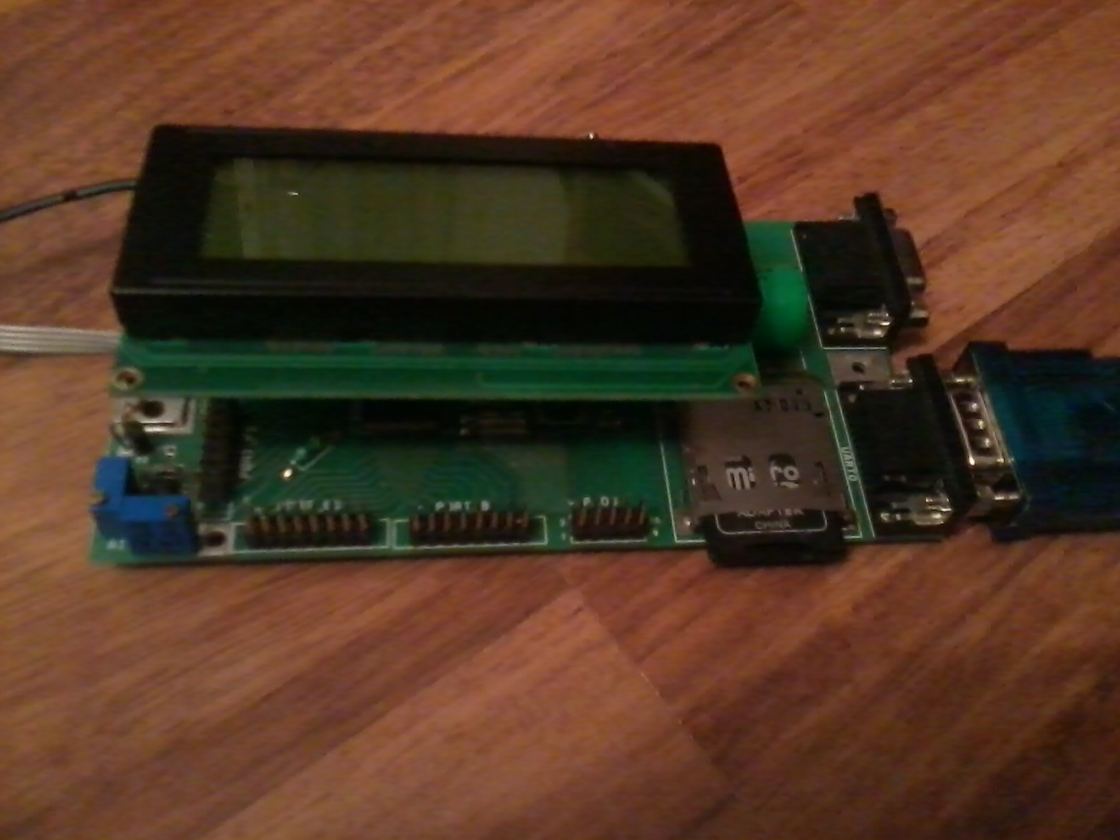

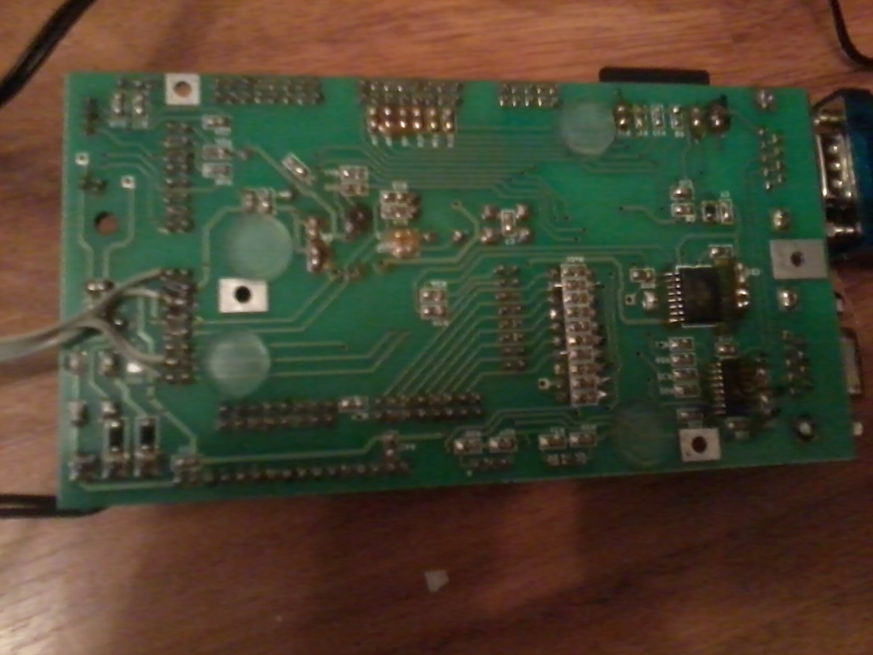

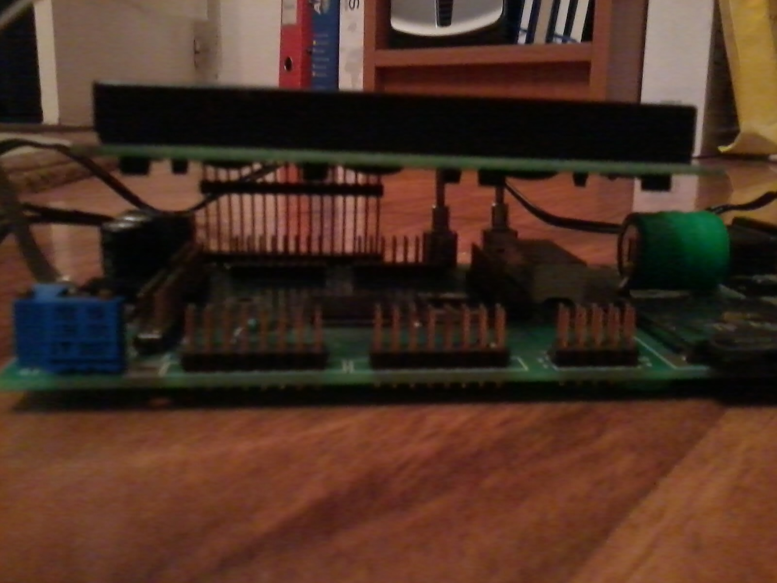

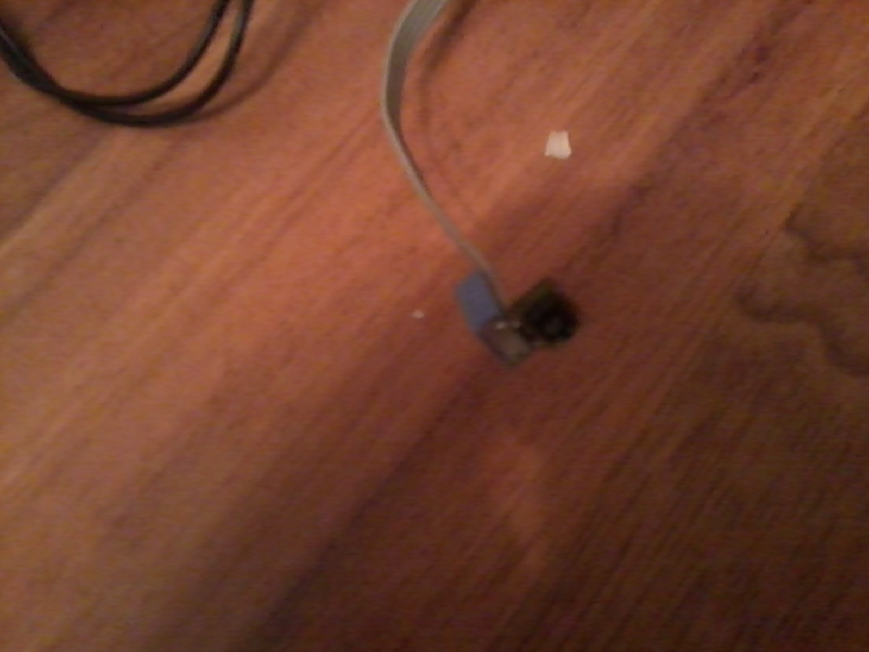

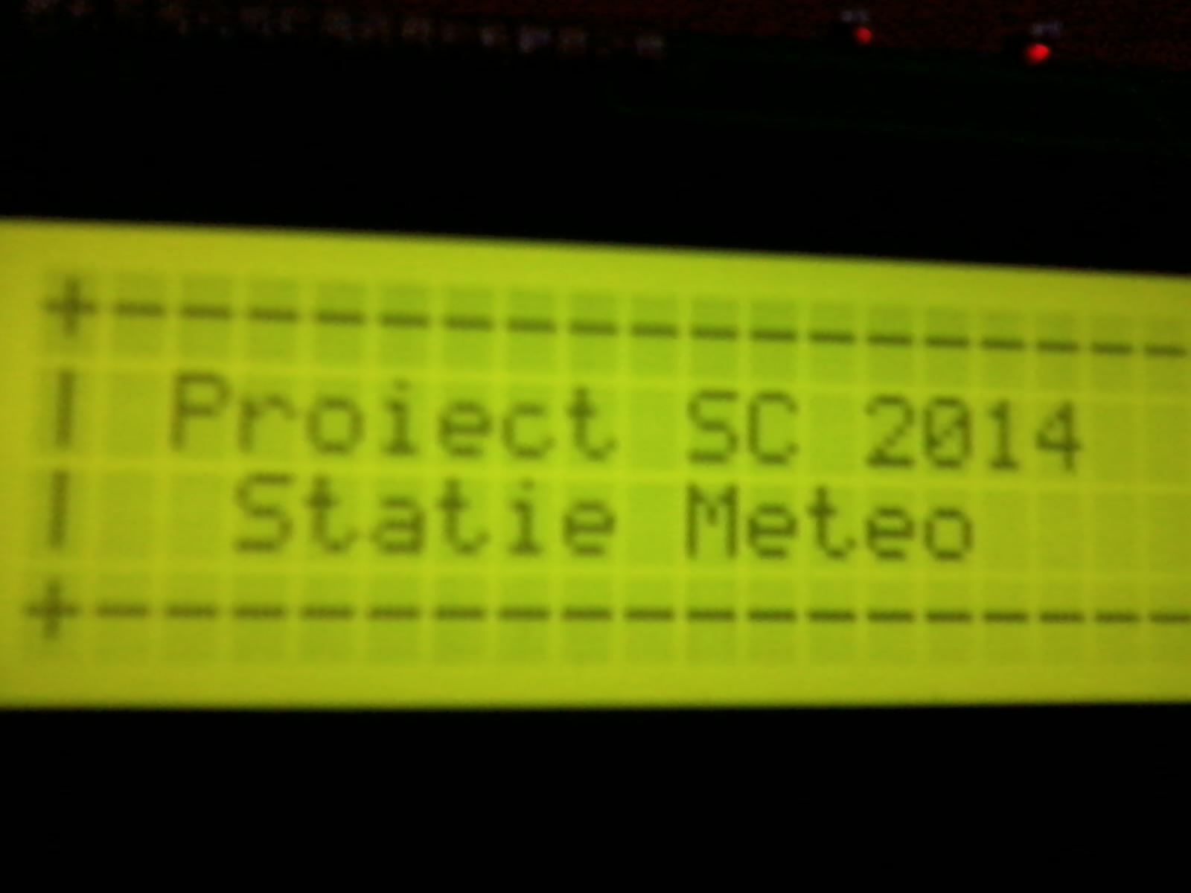

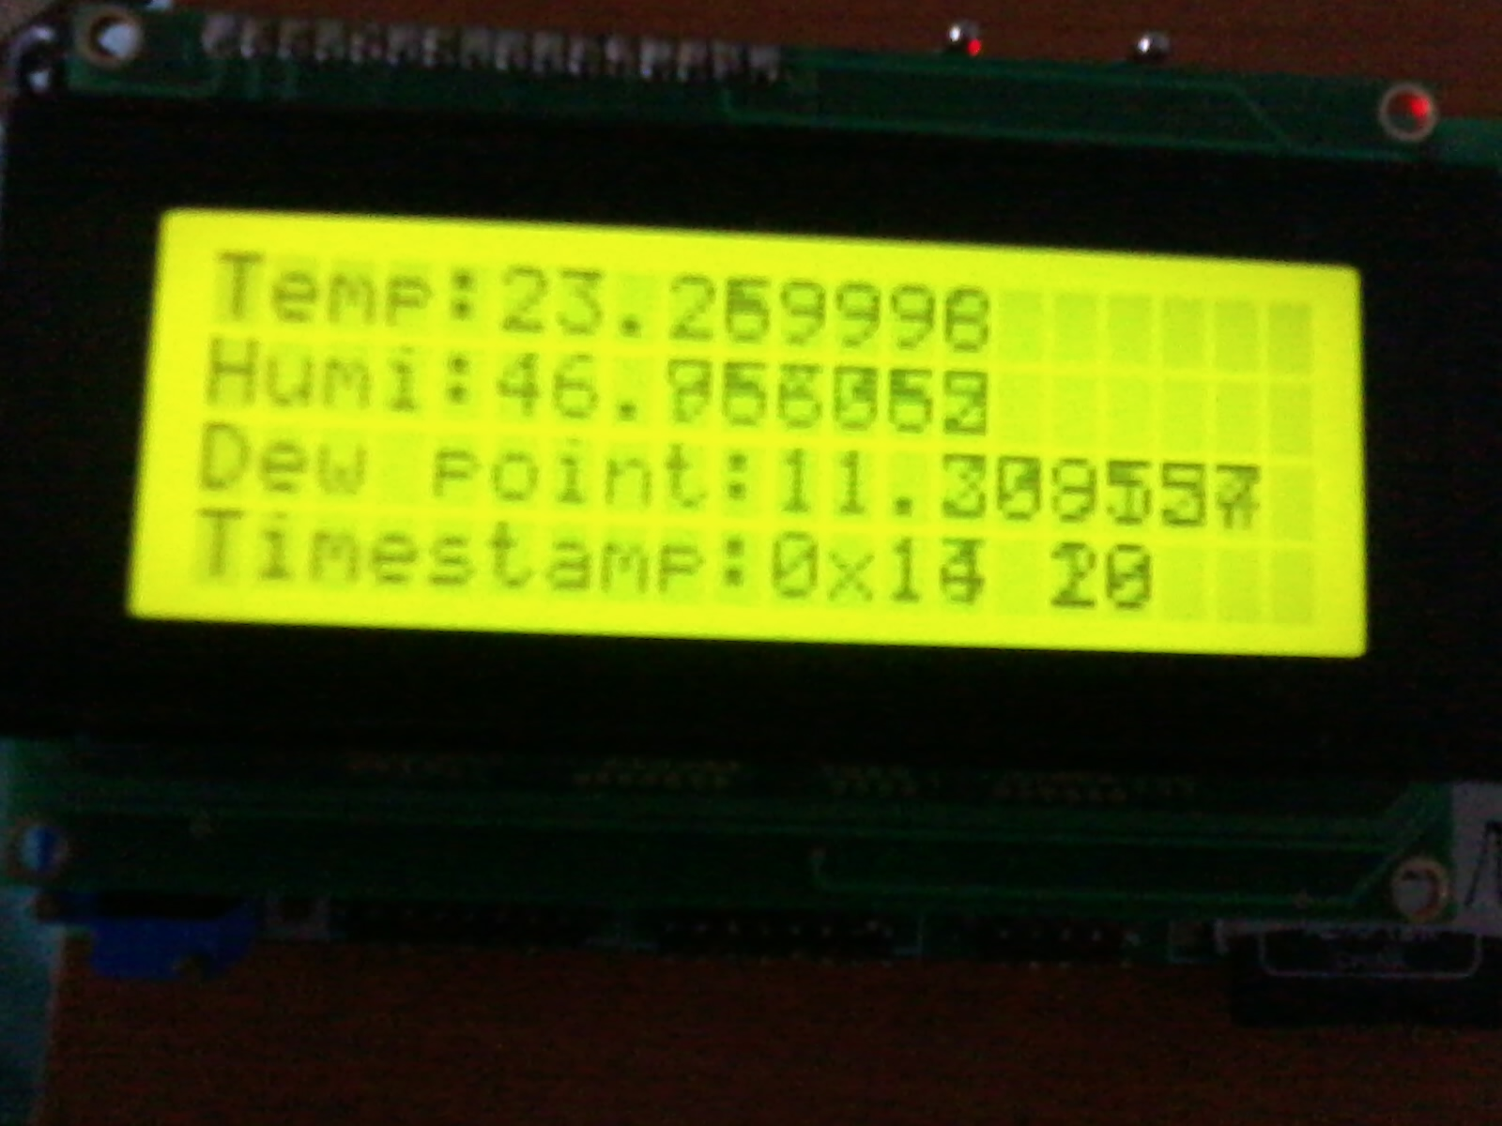

5. Bibliografie

http://www.senys.ro/uploaded/Materiale/Echipamente_proprii/CarteAircheck.pdf
http://www.soselectronic.ro/?str=917
http://www.sensirion.com/fileadmin/user_upload/customers/sensirion/Dokumente/Humidity/Sensirion_Humidity_SHT1x_Datasheet_V5.pdf
http://www.tme.eu/ro/Document/f3674787e7d4ecb04c159242232e43c1/dem20485syh-ly.pdf
http://vega.unitbv.ro/~carpm/sc/data/Hw/DevKit/Schema/DevKit.pdf

